администрация МУНИЦИПАЛЬНОГО ОБРАЗОВАНИЯ СОСНОВОБОРСКИЙ ГОРОДСКОЙ ОКРУГ ЛЕНИНГРАДСКОЙ ОБЛАСТИ

постановление

от 30/12/2015 № 3316

О внесении изменений в постановление администрации
Сосновоборского городского округа от 24.11.2010 № 2393
«Об утверждении Порядка определения объема
и условий предоставления субсидий муниципальным бюджетным
и муниципальным автономным учреждениям на иные цели
из бюджета Сосновоборского городского округа»

В соответствии с пунктом 1 статьи 78.1 Бюджетного кодекса Российской Федерации, администрация Сосновоборского городского округа п о с т а н о в л я е т:

1. Внести изменения в постановление администрации Сосновоборского городского округа от 24.11.2010 № 2393 «Об утверждении Порядка определения объема и условий предоставления субсидий муниципальным бюджетным и муниципальным автономным учреждениям на иные цели из бюджета Сосновоборского городского округа№ (с изменениями от 12.03.2012 № 567, от 10.01.2013 № 15 и от 22.06.2015. № 1647):
1.1. Внести в Порядок определения объема и условия предоставления субсидий муниципальным бюджетным и муниципальным автономным учреждениям на иные цели из бюджета Сосновоборского городского округа (далее-Порядок) следующие изменения:
1.1.1. Пункт 3 после слов «из резервного фонда» дополнить словами: «в целях уплаты земельного налога, а также в целях выполнения отдельных мероприятий в рамках муниципальных программ при наличии соответствующего решения отраслевого (функционального) подразделения администрации, выполняющего функции учредителя в отношении муниципальных учреждений.»
2. Общему отделу администрации (Тарасова М.С.) обнародовать настоящее постановление на электронном сайте городской газеты "Маяк".
3. Пресс-центру администрации (Арибжанов Р.М.) разместить настоящее постановление на официальном сайте Сосновоборского городского округа.
4. Настоящее постановление вступает в силу со дня официального обнародования и распространяется на правоотношения, возникшие с 1 января 2016 года.
5. Контроль за исполнением настоящего постановления оставляю за собой.

Глава администрации
Сосновоборского городского округа В.Б.Садовский

Исп. Попова Т.Р.; СЕ
СОГЛАСОВАНО:

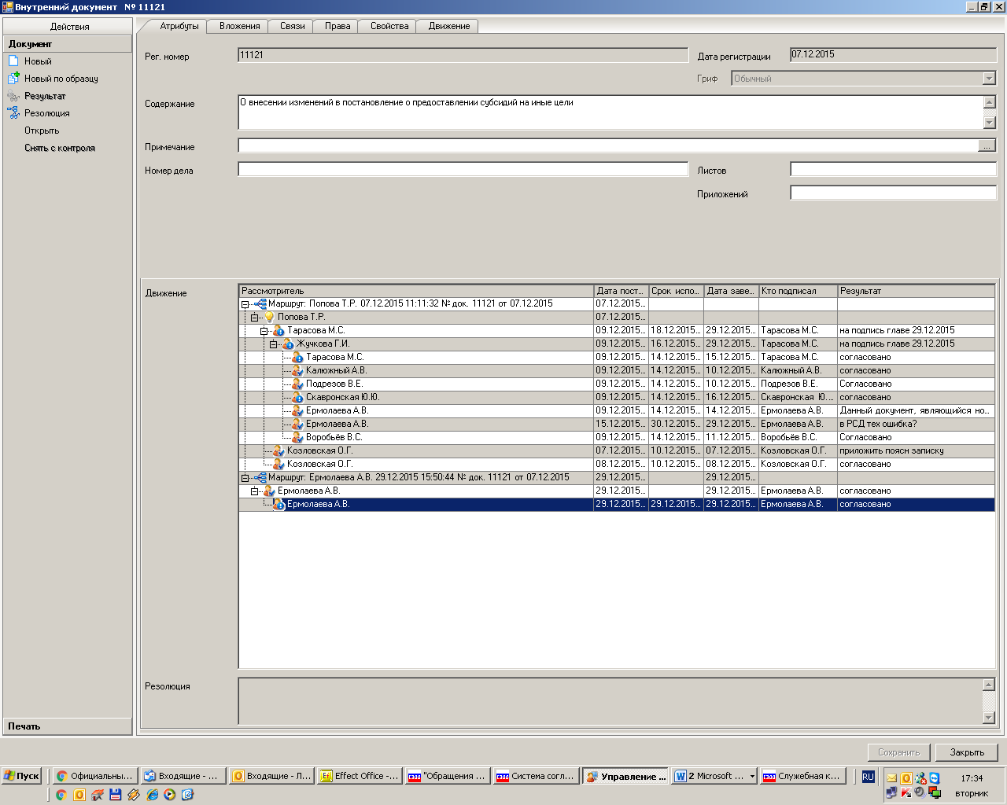

Рассылка:
Общ.о., КФ, ЦБ, КО, КСЗН, КУМИ,
Отдел культуры, КАГиЗ, Отдел ФКСиТ,
Отдел молодежной.политике,
Комитет по управлению ЖКХ

